MirageSIm Racing

Mission 2 (niveau SECONDE)

Bienvenue !
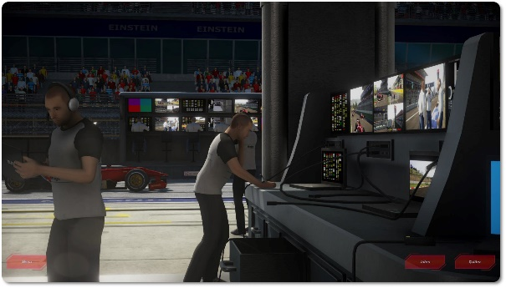
Bienvenue dans l’écurie Mirage pour votre mission d’ingénieur d’essais ! Vous allez prendre place à bord d’une formule 1 afin de réaliser une première prise en main. Vous recevrez ensuite de la part de notre ingénieur télémétrie, les données physiques du véhicule au cours du temps.

Commandes utilisées

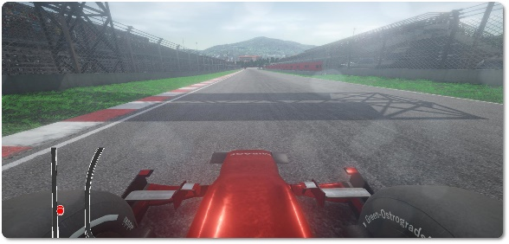
Changer de vue
Appuyer sur la touche C pour vous placer en caméra « vue du nez » de la voiture. Cette vue permet de prendre le nez de la voiture comme repère afin d’ajuster au mieux vos trajectoires.

Ralenti
Appuyer sur la touche R pour ralentir l’écoulement du temps. En utilisant les flèches directionnelles gauche et droite, vous pouvez, par petites touches, ajuster votre trajectoire.

 | Accélération
 | Freinage
 | Changer la Caméra. Certaines vues permettent un pilotage plus précis.
 | Ralenti. Mode qui vous donne le temps d’ajuster au mieux la trajectoire
 | Activer / désactiver l’acquisition des données pendant tout le mouvement
 | Tourner à gauche. Appuyer par petites touches pour ajuster la trajectoire
 | Tourner à droite. Appuyer par petites touches pour ajuster la trajectoire

Document 1 : Combien de « g » un pilote de formule 1 peut-il encaisser ?
Certains se demandent parfois pourquoi la Formule 1 est un sport. Il suffirait qu'ils entrent dans une voiture de course pour comprendre la violence des g ressentis et de l'effort que cela représente pour le corps afin qu'ils comprennent.
L'unité de mesure « g » est l'initiale de gravité. Elle permet de mesurer l'accélération à la surface de la terre. 1 g correspond à peu près à la pesanteur sur terre. C'est celle qui est ressentie par l'homme lorsqu'aucune force d'accélération ou de décélération n'entre en jeu. La pesanteur agit seulement sur elle-même.
En ce qui concerne le ressenti, 1 g correspond au poids de notre corps. Lorsqu’il est soumis à une force, le nombre de g varie. S'il descend en dessous de 1, il est considéré comme négatif (0 g correspond à l’apesanteur). Il est positif lorsqu’il est supérieur à 1.
En Grand Prix de Formule 1, les g encaissés par les pilotes sont positifs. Si une accélération équivaut à 2 g, ils pèsent deux fois leur poids habituel. Pour 3 g, cela correspond à trois fois leur poids par exemple. Comme dans un manège, les pilotes se sentent alors comme plaqués et leurs gestes deviennent difficiles.
Source : https://www.20minutes.fr/sport/f1/4028493-20230319-combien-g-pilote-formule-1-peut-encaisser

Document 2 : VIDEO de lewis hamilton
Mesure de l’accélération d’une formule 1 pilotée par Lewis Hamilton
 | 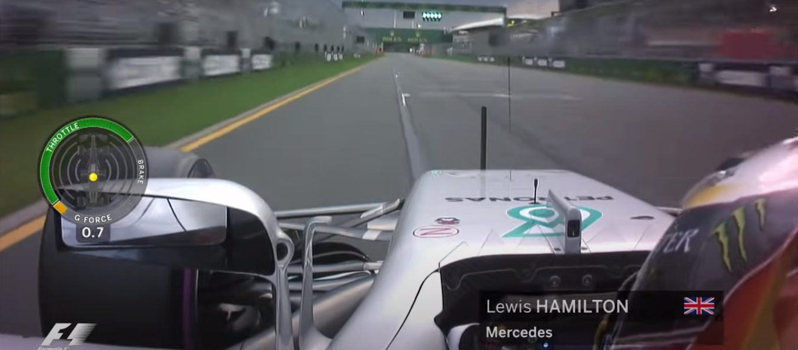

Travail à réaliser
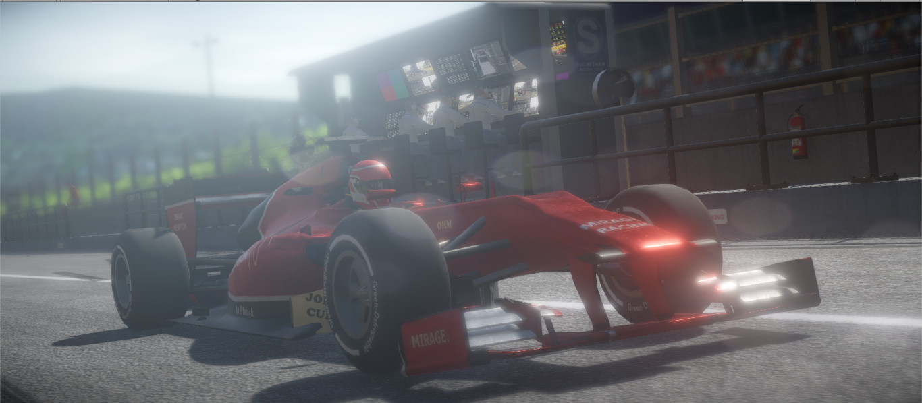
Sélectionner dans la simulation « Mission B1 ».
Choisir « Temps d’échantillonnage : 1,00 s. »

Partie 1 : Acquisition à réaliser : mouvement en ligne droite

Conduite : Réaliser un démarrage en ligne droite, pied sur l’accélérateur pendant environ 8 secondes

A la fin de votre acquisition, utiliser la touche Copier pour copier les données de télémétrie et le raccourci CTRL+V pour coller vos données dans votre IDE Python préféré.
- Observer les valeurs obtenues, selon quel axe (x, y ou z) s’effectue le mouvement ?

- Quelle durée s’écoule entre l’enregistrement de chaque position de la F1 ?

- Ajouter à votre script de quoi calculer manuellement les vitesses. Compléter les pointillés

vitesse1 = (x[1] – . . . . . .
vitesse2 = . . . . . . . . . .
vitesse3 = . . . . . . . . . .
vitesse4 = . . . . . . . . . .
print(vitesse1)
print(vitesse2)
print(vitesse3)
print(vitesse4)
- Exécuter les lignes précédentes et écrire dans le cadre ci-dessous, les valeurs chiffrées obtenues de vos vitesses, avec 3 chiffres significatifs
vitesse1 = . . . . . . . . . . m.s⁻¹
vitesse2 = . . . . . . . . . . m.s⁻¹
vitesse3 = . . . . . . . . . . m.s⁻¹
vitesse4 = . . . . . . . . . . m.s⁻¹

- Calculer (avec votre calculatrice) la variation de vitesse entre chaque mesure, c’est-à-dire de combien augmente la vitesse entre chaque valeur de vitesse1, vitesse2, vitesse3, et vitesse4.
VariationDeVitesse1a2 = . . . . . . . . . . m.s⁻¹
VariationDeVitesse2a3 = . . . . . . . . . . m.s⁻¹
VariationDeVitesse3a4 = . . . . . . . . . . m.s⁻¹

- Dans le cas étudié, on peut considérer que « 1 g » correspond à une variation de vitesse de 9,81 m.s⁻¹ à chaque seconde écoulée. (car nous utilisons une durée d’une seconde entre chaque mesure). Convertir vos valeurs « en g » (avec votre calculatrice)
VariationDeVitesse1a2 = . . . . . . . . . . g
VariationDeVitesse2a3 = . . . . . . . . . . g
VariationDeVitesse3a4 = . . . . . . . . . . g

- Confronter les valeurs obtenues à celle de la vidéo du document 2 de Lewis Hamilton (sur les segments en ligne droite uniquement). Commenter

- Utiliser une boucle pour calculer toutes les valeurs de vitesse et de variations de vitesse selon l’axe x, plutôt que de le faire manuellement. Vous devez obtenir les mêmes résultats entre votre algorithme et les calculs réalisés à la main.
# Calcul des vitesse successives
for i in range (len(x)-1):
vitesse = . . . . . . . . . . .
vx.append(vitesse)
print(vx)

# Calcul des variations de vitesse selon x
diffvx = []
for i in range (len(vx)-1):
diffv= . . . . . . . . . . .
diffvx.append(diffv)
print(diffvx)

Partie 2 : Acquisition à réaliser : Négocier un virage
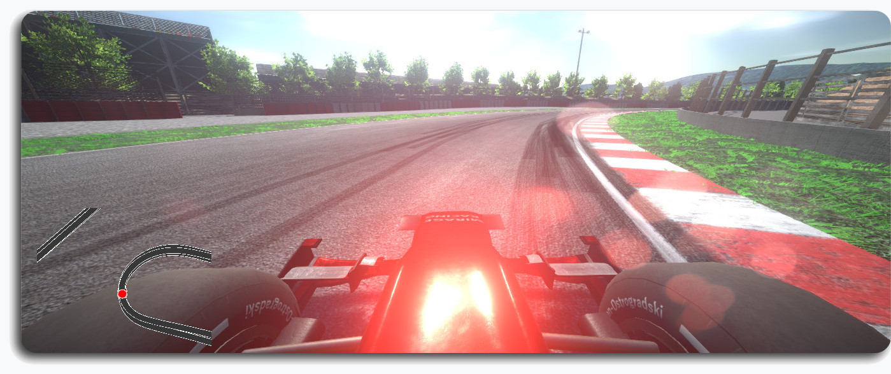
Conduite : Réaliser un démarrage en ligne droite, pied sur l’accélérateur tout le temps et effectuer le 1er virage à droite, en partant du bord extérieur (celui de gauche) en visant la corde (à droite) du virage. Enchainer le 2ème virage qui suit (toujours en visant la corde et terminer votre acquisition.

Exemple de franchissement d’un virage

- Le mouvement s’effectue maintenant selon les axes x et y, calculons les variations de vitesses selon x et y
# Calcul des vitesse successives selon x
vx = []
for i in range (len(x)-1):
vitesse = . . . . . . . . . . .
vx.append(vitesse)
print(vx)

# Calcul des vitesse successives selon y
vy = []
for i in range (len(y)-1):
vitesse = . . . . . . . . . . .
vy.append(vitesse)
print(vy)

# Calcul des variations de vitesse selon x
diffvx = []
for i in range (len(vx)-1):
diffv = . . . . . . . . . . .
diffvx.append(diffv)
print(diffvx)
# tourner la page >>>>>>>>>>>>>>>>>>>>>>>>>>>>>>>>>>>>>>>
>>>>>>>>>>>>>>>>>>>>>>>< Bravo, vous avez tourné la page !
# Calcul des variations de vitesse selon y
diffvy = []
for i in range (len(vy)-1):
diffv = . . . . . . . . . . .
diffvy.append(diffv)
print(diffvy)

- Quelle est la relation bien connue du collège entre les vecteurs diffvx, diffvy, et VariationVitesse en sachant que le triangle formé est rectangle ?

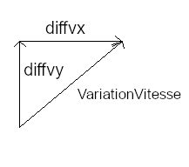

- Vous disposez maintenant des variations de vitesse pour l’axe x et y. Vous pouvez maintenant calculer la variation de vitesse entre chaque point.
Ecrire votre code.
Indices :
- Pour réaliser une racine carrée, utilise le code suivant : math.sqrt( …… )
- Mettre au carré un nombre s’écrit come ceci : (diffvx[i])**2
import math
VariationVitesse = []
for i in range (1,len(vx)-1):
VariationVitesse.append ( . . . . . . # a completer )
print(VariationVitesse)

- Confronter les valeurs obtenues à celle de la vidéo du document 2 de Lewis Hamilton (sur les segments en virage). Commenter

Partie 3 : La « force centrifuge »
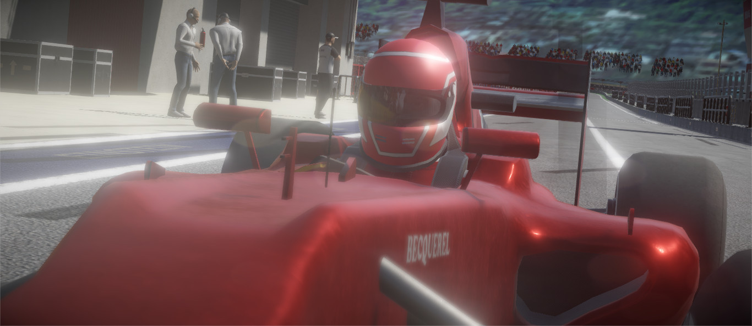

Document 3 : « la force centrifuge »
La force centrifuge, nom courant mais "abusif" […] est un cas particulier de force fictive qui apparaît en physique dans le contexte de l'étude du mouvement des objets dans des référentiels non inertiels. L'effet ressenti est dû aux mouvements de rotation de ces référentiels et se traduit par une tendance à éloigner les corps du centre de rotation. C'est, par exemple, la sensation d'éjection d'un voyageur dans un véhicule qui effectue un virage.
Source : https://fr.wikipedia.org/wiki/Force_centrifuge

Document 4 : Tracer un graphique en python avec matplotlib

Charger la librairie pour réaliser les graphiques (déjà importé)
import matplotlib.pyplot as plt

Ajout d’une grille en arrière-plan
plt.grid()

Création d’une échelle identique sur les deux axes (indispensable)
plt.gca().set_aspect('equal', adjustable='box')

Ajout des légendes indispensables au graphique
plt.xlabel('à compléter')
plt.ylabel('à compléter')
plt.title('à compléter')

Définition des axes et du style des points
plt.plot(x, y,'ro',label=' ')

Affichage du graphique
plt.show()

Document 5 : Tracer des vecteurs vitesse en python avec matplotlib

Configuration initiale du graphique (voir Doc précédent)
plt.grid()
plt.xlabel("à compléter")
plt.ylabel("à compléter")
plt.title("à compléter")

Ajout une seule flèche, dont la longueur est basée sur les valeurs de v_{x} et v_{y}
echelle = 0.5 #permet de réduire la taille des flèches
plt.arrow(x[1],y[1],echelle*vx[1],echelle*vy[1],head_width=20, head_length=20)

Affichage du graphique
plt.plot(x,y,'ro')
plt.show()

Régler la longueur des flèches
Si les flèches sont trop longues ou trop petites, ajuster le coefficient echelle

Régler la taille de la tête des flèches
Si la tête des flèches ne s’affiche pas correctement, vous pouvez modifier le paramètre head_length et head_width.

- Grapher les positions successives du véhicule et ajouter les vecteurs vitesses (avec les variables vx et vy) pour chaque point. I
- Votre code Python pour dessiner les flèches

- Représenter ci-dessous le graphique obtenu

- Sur votre graphique précédent, enlever les vecteurs vitesse et représenter à la place les vecteurs variation de vitesse (avec les variables diffvx et diffvy).
Représenter ci-dessous le graphique obtenu

Conclusion
- Pourquoi qualifie-t-on la force centrifuge de force fictive ? Est-ce que le terme « force » est vraiment un terme rigoureux ? Comment expliquer ce qui se passe avec un vocabulaire rigoureux ?

Programme de la classe de seconde

Déroulement de la séance :
- L’activité se réalise en demi-groupe lors d’une séance de TP avec un IDE python de votre choix
- Les élèves ont déjà eu une introduction à Python dans le cours précédent
- La séance se déroule en 1h30 pour des élèves très rapides. La plupart des élèves terminent cette activité à la maison. Libre à vous de découper autrement cette proposition d’activité pédagogique en fonction de vos contraintes, ou de rajouter des questions sur les thématiques non abordées du programme de seconde.

Programme :

Décrire un mouvement
- Choisir un référentiel pour décrire le mouvement d’un système.
- Capacité numérique : représenter les positions successives d’un système modélisé par un point lors d’une évolution unidimensionnelle ou bidimensionnelle à l’aide d’un langage de programmation.
- Définir le vecteur vitesse moyenne d’un point.
- Approcher le vecteur vitesse d'un point à l’aide du vecteur déplacement.
- Caractériser un mouvement rectiligne uniforme ou non uniforme.
- Capacité numérique : représenter des vecteurs vitesse d’un système modélisé par un point lors d’un mouvement à l’aide d’un langage de programmation.

Modéliser une action sur un système
- Représenter qualitativement la force modélisant l’action d’un support dans des cas simples relevant de la statique.

Principe d’inertie
- Exploiter le principe d’inertie ou sa contraposée pour en déduire des informations soit sur la nature du mouvement d’un système modélisé par un point matériel, soit sur les forces.

